"Staying home is happiness - Mỗi ngày ở nhà, tôi chọn một niềm vui" là cuộc thi do Ban chủ nhiệm Khoa Ngoại ngữ chỉ đạo, Đoàn – Hội Khoa Ngoại ngữ tổ chức thực hiện.
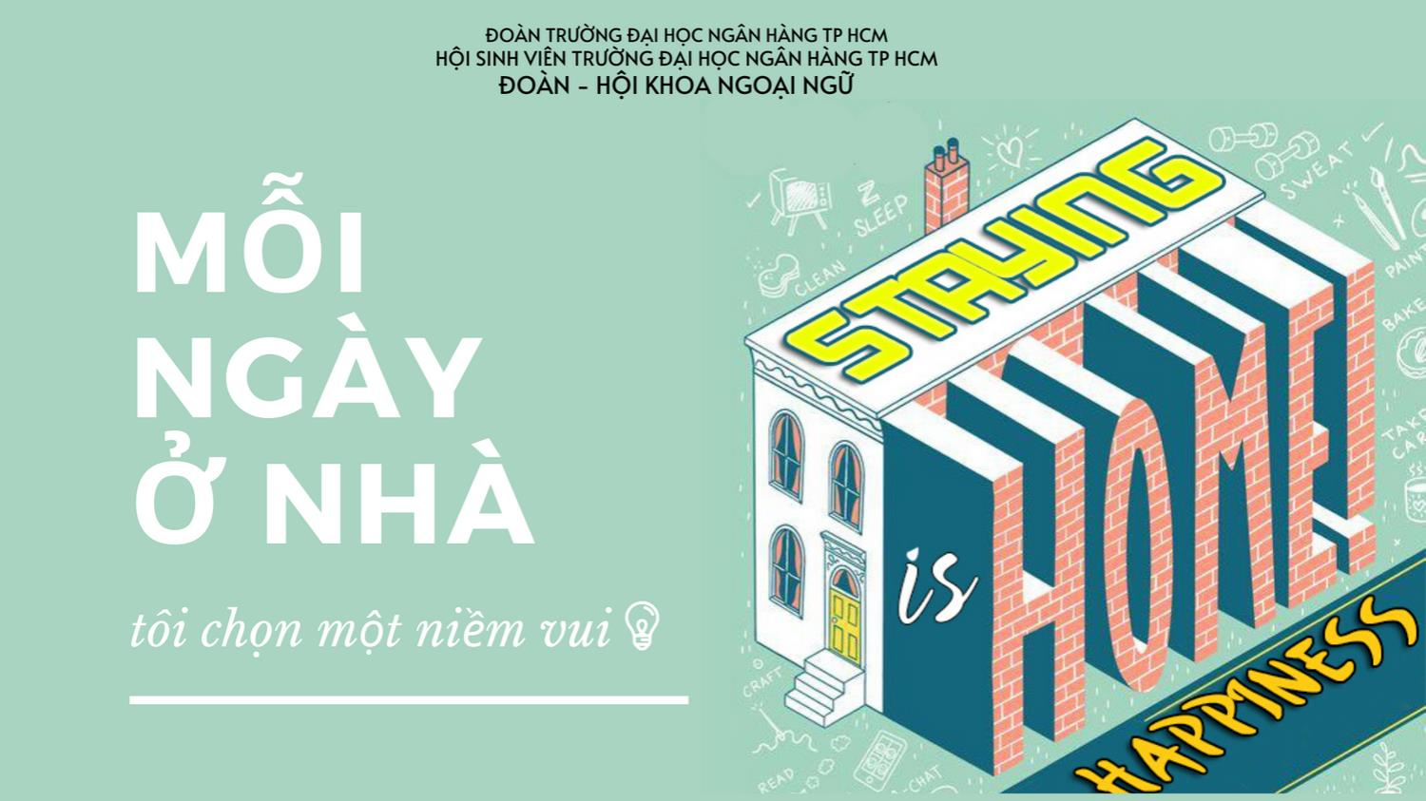

Cuộc thi là nơi trình bày những cảm nghĩ, nơi kể lại các câu chuyện đời thường về việc học tập, sinh sống của các bạn sinh viên của khoa Ngoại ngữ trong thời gian cả nước thực hiện lệnh cách ly toàn xã hội.
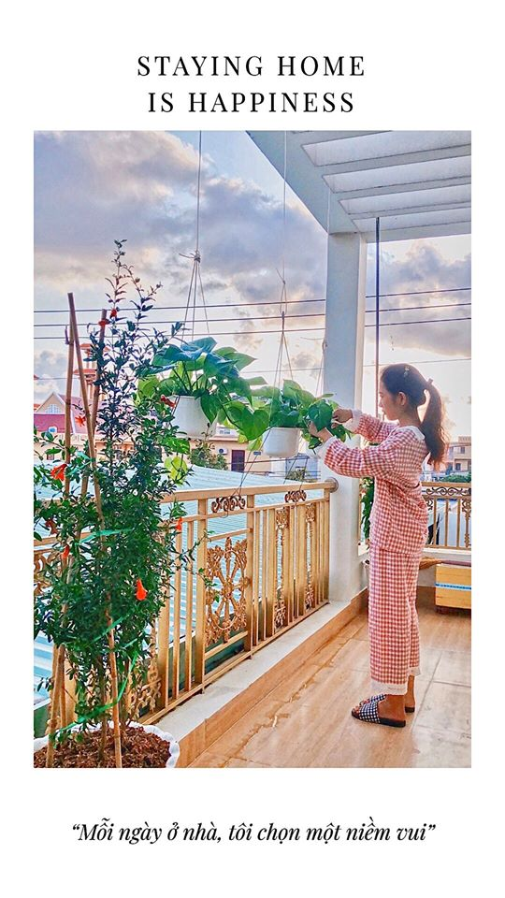

Sau hơn nửa tháng phát động, từ ngày 06/4 đến ngày 22/4, cuộc thi đã diễn ra thành công tốt đẹp, thu hút được sự quan tâm của đông đảo các bạn sinh viên trong và ngoài khoa tham gia dự thi, bình chọn. Cụ thể là có hơn 100 000 lượt tiếp cận với các bài dự thi trên fanpage của Đoàn - Hội Khoa Ngoại ngữ trong thời gian diễn ra chương trình.
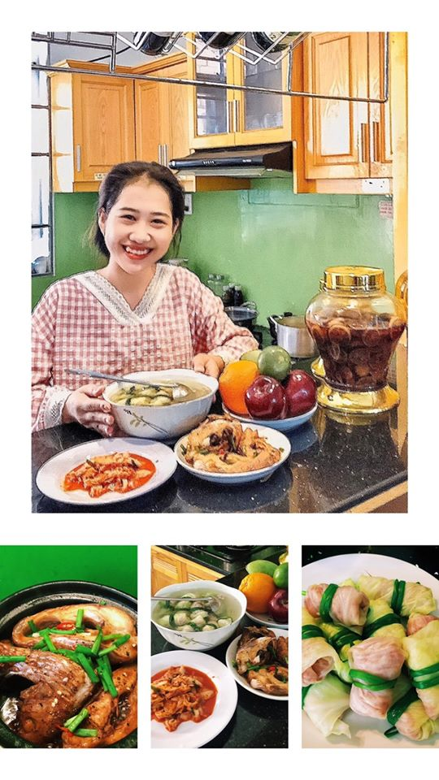

Mỗi bài dự thi là một tác phẩm, một cá tính, một phong cách học tập và làm việc khác nhau, nhưng ở các bạn sinh viên đều đã thể hiện sự tích cực trong việc chấp hành nghiêm túc lệnh cách ly toàn xã hội. Đồng thời thông qua các tác phẩm đầy năng động, sáng tạo của mình để truyền thông điệp hết sức ý nghĩa đến cộng đồng "Staying home is happiness - Mỗi ngày ở nhà, tôi chọn một niềm vui". Đây là một chương trình hết sức ý nghĩa từ phía Khoa Ngoại ngữ, cổ vũ tinh thần cho các bạn sinh viên ra sức học tập và làm việc tại nhà, đồng thời thể hiện vai trò của tuổi trẻ đất nước trong việc tuyên truyền thông điệp đến cộng đồng, nhắc nhở mọi người dân thực hiện nghiêm túc lệnh cách ly, đồng hành cùng chính phủ, chiến đấu với đại dịch COVID-19.
Kết quả cuộc thi như sau:
